**LAPORAN TUGAS BESAR 1**

**2D Web Based CAD**

Disusun untuk memenuhi tugas mata kuliah IF3260 Grafika Komputer



Vincent Hasiholan 13518108

Yan Arie Motinggo 13518129

Muhammad Daffa Dinaya 13518141

**INSTITUT TEKNOLOGI BANDUNG  
2020**

# **DAFTAR ISI**

**DAFTAR ISI**2

[**BAB I   
DESKRIPSI TUGAS DAN PROGRAM**](#_9u8to0g2do36)3

[**BAB II   
HASIL PENGERJAAN PROGRAM**](#_28r999ypos17)4

[**BAB III   
MANUAL PENGGUNAAN PROGRAM**](#_9pal4i37ropz)6

# 

# **BAB I DESKRIPSI TUGAS DAN PROGRAM**

Deskripsi Tugas

1. Menggunakan WebGL Murni, tanpa library/framework tambahan. Jika memerlukan fungsi-fungsi yang ada di library wrapper, dapat dibuat sendiri.
2. Buatlah sebuah website yang dapat membuat model poligon untuk kebutuhan denah arsitektur
3. Model yang dapat digambar berupa:

- Garis

- Persegi (Segiempat sama sisi)

- Poligon

1. Definisi model disimpan dalam sebuat file yang dengan mudah diedit. (Daftar koordinat & warna setiap polygon).
2. Dapat membuka sebuah file model hasil penyimpanan.
3. Website memiliki interaksi yang memungkinan untuk:

- Menggeser titik kontrol/simpul dengan mouse.

- Mengubah panjang garis

- Mengubah ukuran sisi persegi

- Mengubah warna poligon (input bebas)

- Memiliki menu help yang memudahkan pengguna baru untuk dapat melakukan operasi di atas tanpa harus bertanya.

Deskripsi Program CAD Webgl

Program yang dapat berhasil dibuat hanya mampu membuat garis. Program akan menerima input berupa event click di canvas yang disediakan di halaman utama. Script dari program bisa langsung dijalankan dengan membuka melalui file index.html. Halaman utama akan menyediakan canvas dan garis dapat langsung dibuat dengan berinteraksi pada canvas dengan menggunakan click

Script utama berada di file main.js. Script tersebut menangani bagaimana pembuatan vertex shader dan fragment shader, linking shader, penggunaan program shader, interaksi dengan event click, penyimpanan vertices. Langkah penyusunan script secara mendasar mengikuti dari buku panduan yang digunakan di mata kuliah Grafika Komputer IF3260. Namun terdapat beberapa penyesuaian seperti tidak menggunakan modul yang disediakan di Common-utils seperti pada contoh program yang disediakan di resource buku tersebut

## 

# **BAB II HASIL PENGERJAAN PROGRAM**

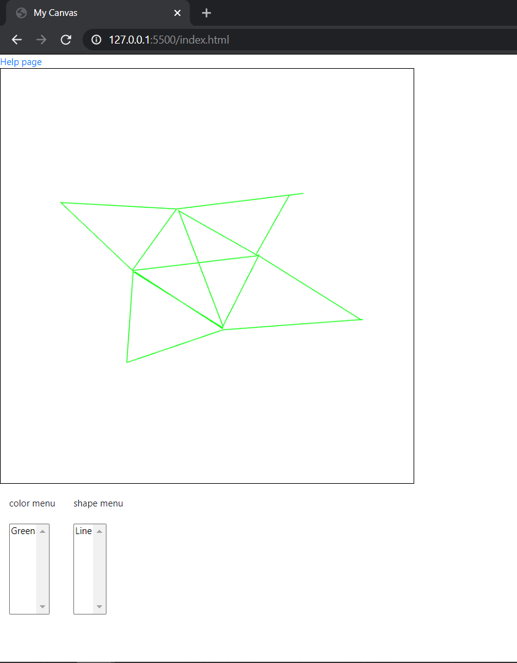

*Gambar 1. Halaman utama*

Gambar diatas menunjukan halaman utama dan contoh gambar yang dihasilkan dari program canvas yang telah dikerjakan

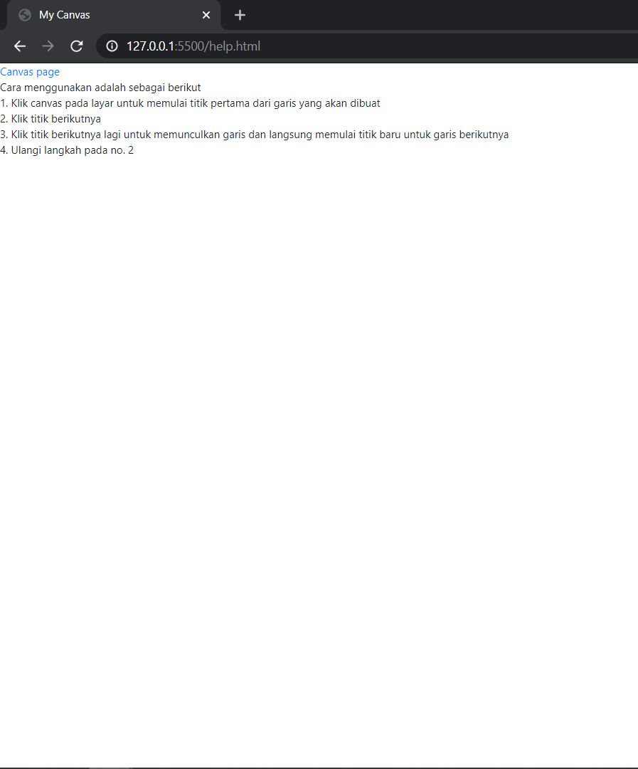

*Gambar 2. Halaman Bantuan*

Gambar diatas adalah tampilan dari help page yang digunakan untuk membantu pengguna dalam menggambar pada canvas webgl yang sudah dibuat

# **BAB III MANUAL PENGGUNAAN PROGRAM**

Cara menggunakan adalah sebagai berikut

1. Klik canvas pada layar untuk memulai titik pertama dari garis yang akan dibuat
2. Klik titik berikutnya
3. Klik titik berikutnya lagi untuk memunculkan garis dan langsung memulai titik baru untuk garis berikutnya
4. Ulangi langkah pada no. 2